Здравствуйте ! Помогите составить блок схемы и на писать в excel в VBA программу для этих блок-схем . Вот как на примере .Файл от excel то же надо будет скинуть . Заранее спасибо . 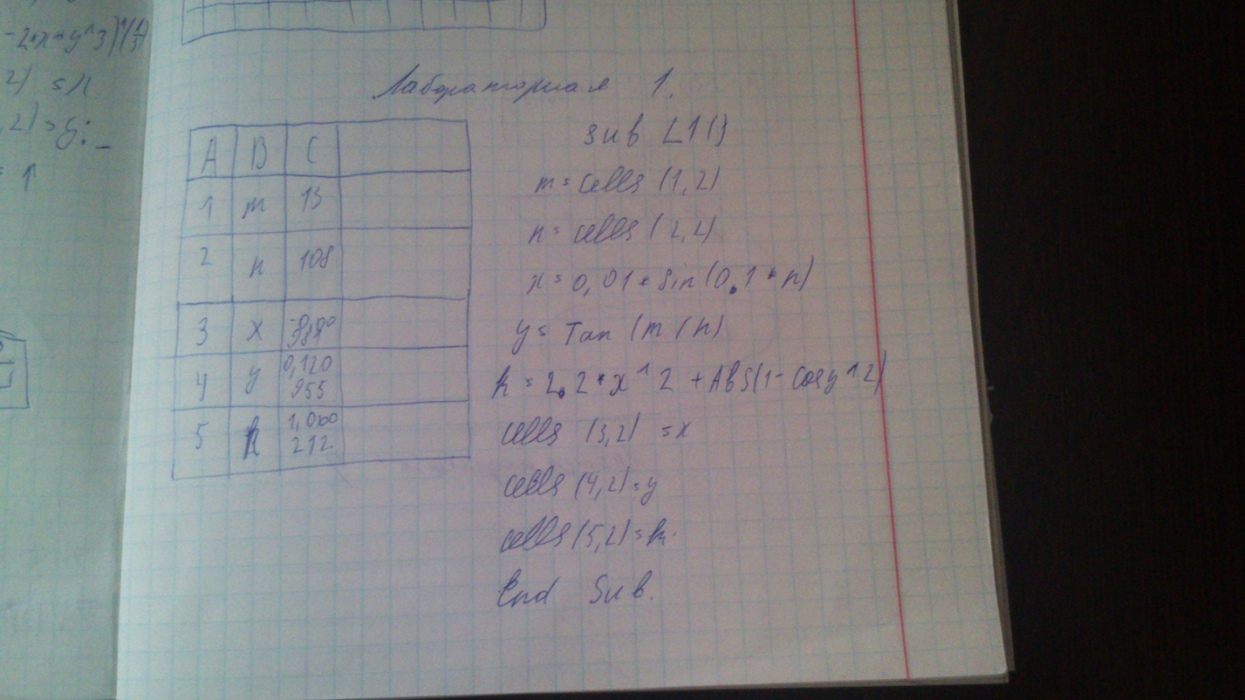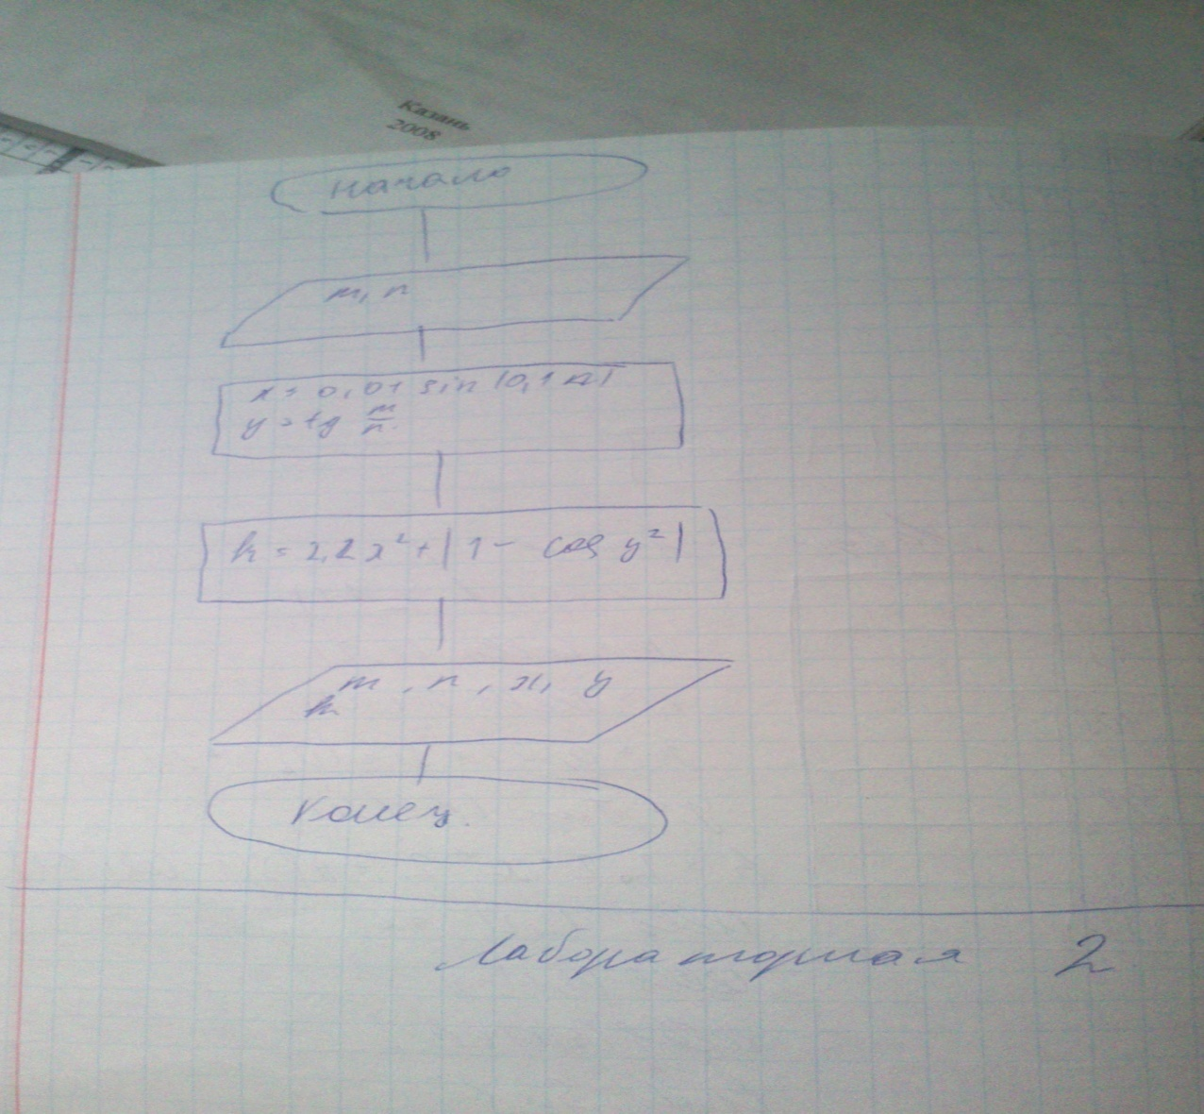
Задания которые нужно сделать .
1)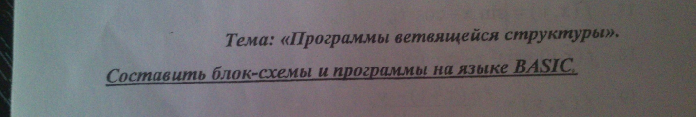
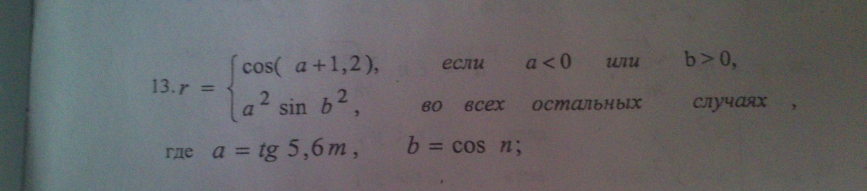
2)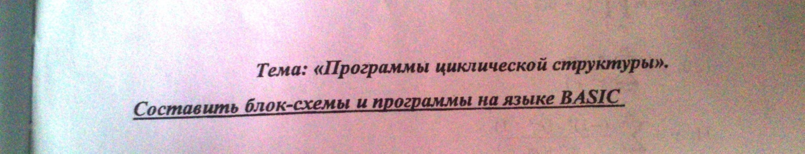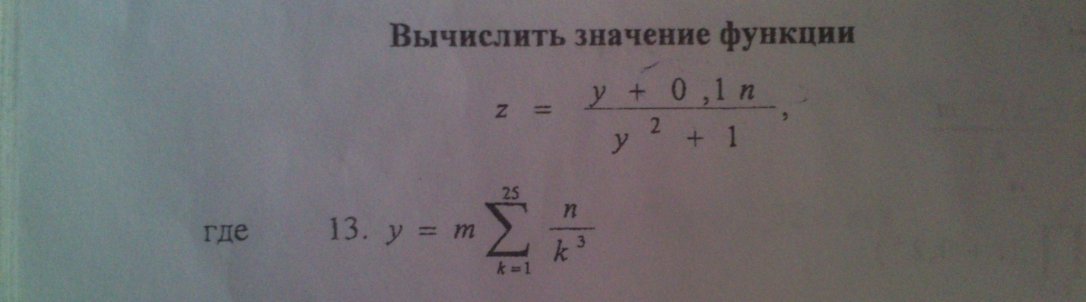
3)
4)
